Муниципальное бюджетное общеобразовательное
учреждение «Средняя общеобразовательная школа №2» с. Дивное

Классный час
«Чудо – планета Земля»

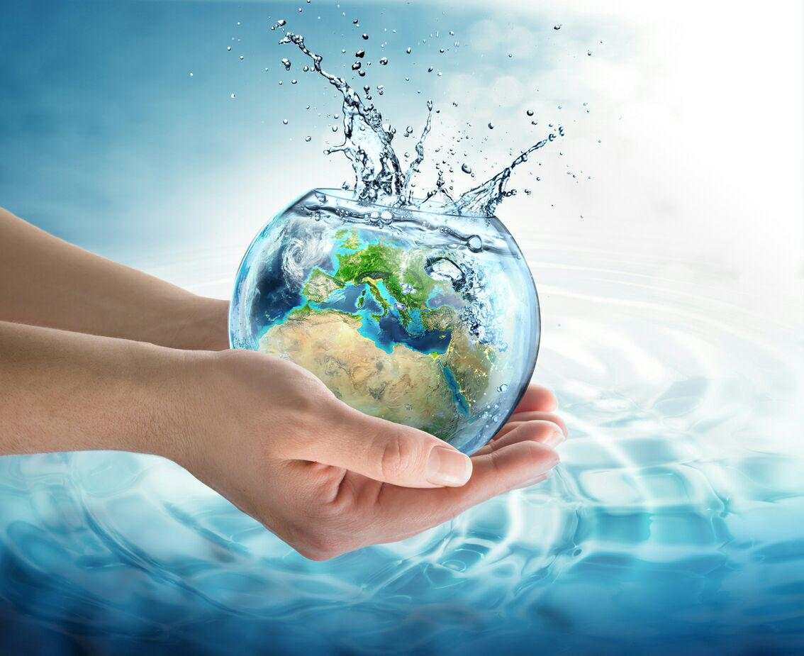

Подготовила:
учитель начальных классов
Шарко Ирина Анатольевна
Классный час в 4 классе
Тема: «Чудо – планета Земля».
Цели и задачи
- помочь детям осознать себя частью природы;
- формировать бережное отношение к окружающей природе, чувство ответственности;
- развивать коммуникативные способности, умение работать в паре и группе;
- повторить с детьми правила поведения на природе.
- Развитие экологической этики учащихся.
- Формирование чувства сопричастности к происходящему вокруг.
- Воспитание любви к Родине.
Оборудование: мультимедийный проектор, экран, компьютер.
Предварительная работа: разучивание стихотворений, подготовка костюмов персонажей.
Ход классного часа:
(Тихо звучит мелодия)
Ведущий: Земля моя, планета голубая!
Ты даришь жизнь или приносишь смерть,
А человечество живет не понимая,
Что это все рождает твоя твердь.

Беречь тебя, лишь ныне начинаем.
Вести потерям в Красной книге счет,
И, как всегда, при этом забываем,
С сердец своих убрать намерзший лед.

Нам всем с обледеневшими сердцами
Во век родную Землю не понять:
Так кто она, что носит нас веками,
Где нам ответ на это разыскать?

Земля моя, планета голубая!
Тебя мы начинаем лишь ценить.
Простишь ли человечество, не знаю,
Поможешь ли лед сердца растопить?
Здравствуйте, дорогие ребята! Тема, которую мы решили затронуть сегодня, актуальна в любой день и час, но сегодня наш час познаний и открытий «Чудо-планета Земля» мы посвящаем Всемирному Дню Земли.
Впервые День Земли отмечался 22 апреля 1970 года в США. Этот день по праву может считаться точкой отсчёта и запуском современного экологического движения во всём мире.
День Земли сегодня – это не просто дата, это особенный день в году. День Земли – это глобальное экологическое движение людей, которым небезразлично будущее природы и планеты. (Показ Видео «Земля – слезинка на щеке Вселенной»)
В России традиционно Международный день Земли считается днем общественных организаций, которые проводят в этот день различные экологические мероприятия и акции. В этот день все желающие могут принять участие в благоустройстве и озеленении своих дворов и улиц. Какая она наша Земля, что удивительного таит наша планета, какие соседи окружают наш дом, - попробуем ребята вспомнить, ответив на вопросы.
1.Время суток, когда земная поверхность отдает больше энергии, чем принимает? (Ночь)
2. Назовите ближайшую к нам звезду? (Солнце)
3. На каком материке нет рек? (Антарктида)
4. Земля – планета или звезда? (Планета)
5. О ком говорят, что он остановил Солнце и двинул Землю? (Николай Коперник)
6. Естественный спутник Земли? (Луна)
7. Источник жизни на Земле? (Солнце)
8. Какой формы наша Земля? (Сферальной, шар, приплюснутый с боков)
9.Чего больше на земном шаре — суши или воды? (Воды)
10.Как называется модель Земли? (Глобус)
11.Воображаемая линия, которая делит Земной шар на два полушария (Экватор)
12.Строение земной поверхности, то есть горы, низменности, холмы и т.д. (Рельеф)
13.Галактика, в которой находится наша планета (Млечный путь)
14.Расплавленная масса горных пород, расположенная в недрах Земли (Магма)
Молодцы, ребята, вы многое знаете о Земле, космосе и особенностях нашей планеты.
Как прекрасна наша Земля с её бескрайними просторами морей и океанов, лесов и лугов! Люди на протяжении тысячелетий видели эту красоту и восхищались ею как чудом. Но миллионы лет, что существует человечество на планете, оно не задумывалось, что вся эта красота не вечна, что живая природа хрупка и беззащитна перед тем, кого называют царём природы, – перед человеком. Люди уничтожают свою собственную среду обитания, друг друга, самих себя. (Презентация 1)
ЧТЕЦ 1: Моя планета – человечий дом.
Ну, как ей жить под дымным колпаком,
Где сточная канава – океан,
Где вся природа поймана в капкан,
Где места нет ни аисту, ни льву,
Где стонут травы: больше не могу!

ЧТЕЦ 2: Вот она летит, маленькая какая!
Вот она грустит, в думы свои вникая.
Вот она плывет, зыбкой прохладой веет.
Все еще живет! Все еще людям верит!
Вот она плывет сквозь грозовую полночь,
Всех людей зовет, просит прийти на помощь!
Просит прийти на помощь!
Ведущий: Глобальная экологическая катастрофа – это такое состояние географической среды на Земле, когда жизнь на ней станет невозможна. Оглянитесь вокруг, посмотрите внимательно на нашу Землю, и вы увидите, что это – не фантазия, не вымысел. Страшные симптомы такой катастрофы уже есть.
1969 г. Санта-Барбара. Миллионы тонн нефти вылилось из скважин, погубили множество пеликанов, журавлей, уток, морских львов, других животных, погибли гектары растительности, была отравлена вода.
25 марта 1989 г. Нефтяной танкер «Вальде» длиной 987 футов сел на мель в заливе Принс-Уильям у побережья Аляски, в результате чего в воду вылилось свыше 30 000 тонн нефти. От загрязнения пострадало более 2400 км побережья. Нефть вылилась из пробитого танкера, загрязнив одну из наиболее нетронутых и чистых экосистем в мире. Согласно Книге рекордов Гиннеса, это экологическая катастрофа с нефтяным загрязнением, нанесшим наибольший ущерб побережью.
1991 г. Во время первой иракской войны перед отступлением из Кувейта иракцы подожгли большинство нефтяных скважин в Кувейте. В результате нападения Ирака на Кувейт в 1991 г. и последовавшей за ним операции «Буря в пустыне» в Кувейте было подожжено 732 нефтяных скважины. На их тушение ушел почти год, общие затраты составили около 2 миллиарда долларов. По предварительным оценкам, в море было вылито 816 000 тонн нефти.
Высохшее Аральское море, уничтожение тропических лесов Амазонии, кислотные дожди…Этот список, к сожалению, можно продолжать и продолжать.
Вода – живительная влага нашей планеты. (Презентация 2) Именно ей мы обязаны жизнью. И, к сожалению, она поражается прежде всего. Несмотря на поставленную ООН задачу обеспечить всех жителей чистой питьевой водой, около трети человечества не имеют таковой. Учёные подсчитали, что каждый год во всём мире в водоёмы попадает столько вредных веществ, что ими можно было бы заполнить 10 тыс. товарных поездов. Даже в водах Арктики нашли компоненты стиральных порошков.
ЧТЕЦ 1:
Что такое вода? Минерал не имеющий цвета,
Не имеющий запаха, формы, но ты оглянись –
Это главное таинство, главное чудо Планеты,
Это главный исток, из которого вылилась Жизнь.
ЧТЕЦ 2:
Без воды на Планете немыслимо что-то живое
И вода вездесуща – и в недрах, и по-над землёй,
И планету Земля, во Вселенной зерно голубое,
Было б много точнее назвать не Землёй, а Водой.
ЧТЕЦ 3:
Океаны и реки, озёра и вечные льдины,
Сок деревьев и трав, кровь живущих зверей и людей –
Это только вода, это Жизни самой сердцевина,
Это плазма Планеты, а может Галактики всей.
ЧТЕЦ 4:
Мы не ценим её, мы, как дети с игрушкой играем,
С этим главным сокровищем, таинством Жизни, водой,
Загрязняем её, отравляем её, убиваем…
Ну, а если когда-то игра обернётся бедой?
ЧТЕЦ 5:
Палит солнце пустыни, на тысячи верст ни колодца,
И ни капли воды, и от зноя спекаются рты,
И от белого Солнца готова башка расколоться…
Дайте счастья глоток, дайте каплю бесценной воды!
ЧТЕЦ 6:
Кто такое узнал, кто однажды прошёл через это,
Тот с водою на «Вы», тот её от беды бережёт…
Неужели ж людей, чтоб надёжней хранили Планету,
Через пекло пустыни когда-то судьба проведёт.
ЧТЕЦ 7:
Очень хочется верить, что люди ещё повзрослеют,
Что источник всей Жизни на этой Земле сохранят,
И в бездонном пространстве планета Земля голубая
Будет так же сиять, как и тысячелетья назад.
Ведущий: Тютчев писал, что природа
«не слепок, не бездушный лик,
в ней есть душа, в ней есть свобода,
в ней есть любовь, в ней есть язык».
К сожалению, не всем дано любить природу, слышать её язык, понимать и беречь. Многие считают, что разнообразие и численность животных и растений настолько велики, что уничтожить их все практически невозможно. Красная книга говорит об обратном.
За последние 20 веков охотниками и колонистами уничтожено 106 видов крупных зверей и 139 видов и подвидов птиц. Первые 1800 лет человек медленно наступал на природу, за 18 веков вымерло 33 вида, в одном только 19 веке вымерло 70 видов животных, а за последние 50 лет – 40 видов.
Природа гибнет и просит у нас защиты. Многие растения и животные стали редкими. Они занесены в красную книгу. Красной она называется потому, что красный цвет – сигнал опасности.
Леса топорщатся и степь клубится,
Жара изводит и снега блестят.
Богаты мы!
Но считанные птицы
Над считанными рощами летят.
Дрожит камыш на считанных озёрах,
И считанные рыбы ждут в реке
И восковые считанные зёрна
Не слышно зреют в малом колоске.
Над запахом таёжной земляники
Полночный филин ухает из тьмы…
Неужто внуки лишь по Красной книге
Узнают, как богаты были мы? (Р. Рождественский)
Чтобы человек помнил об ответственности за жизнь животных и растений даже во время прогулок, существуют знаки предупреждения. И сейчас мы проверим, знаете ли вы, что они обозначают. Представьте, что во время прогулки по лесу вы встретили такой знак. Для чего он нужен?
Конкурс «Расшифруй знак»
(Показ Презентации с экологическими знаками)
1. Не разводи костров.
2. Не ломай деревья.
3. Не бери из лесу животных.
4. Не лови бабочек.
5. Не рви лесные и полевые цветы.
6. Не оставляй после себя мусор.
7. Не уничтожай мухоморы.

Ведущий: Сейчас мы проверим, как вы усвоили правила поведения в лесу. Для этого поиграем с вами в игру «Если я приду в лесок». Я буду называть вам свои действия, если поступок хороший, говорим "да", если плохой, то все вместе кричим "нет"!
Если я приду в лесок
И сорву ромашку? (нет)

Если съем я пирожок
И выброшу бумажку? (нет)

Если хлебушка кусок
На пеньке оставлю? (да)

Если ветку подвяжу,
Колышек подставлю? (да)
Если разведу костер,
А тушить не буду? (нет)

Если сильно насорю
И убрать забуду? (нет)

Если мусор уберу,
Банку закопаю? (да)

Я люблю свою природу,
Я ей помогаю! (да)
Ведущий: Молодцы, ребята, справились на «отлично»! Основные правила, как вести себя на природе вы знаете.
Игра «Знатоки природы»
1. В Др. Руси этого зверька называли «векша». Он очень красив. Рождается голеньким, за то потом щеголяет в пушистых нарядах. (Белка)
2. Это насекомое хранит удивительную тайну: сидя на травинке в Подмосковье, оно способно почувствовать не значительное землетрясение в Японии. (Кузнечик)
3. В России этого жучка издавна называли «Солнышко». Он красненький и кругленький, безобидный, любит полакомится тлей. (Божья коровка)
4. Этих птиц любят за их веселый нрав. Они прекрасные звукоподражатели и часто поют зябликом, дроздом, квакают лягушкой, поют собакой. Летом поедают большое количество гусениц. (Скворец)
5. Эти животные, способствуют образованию пастбищ и лугов, сохранению крупных проточных водоемов, увеличению численности рыб, повышению самоочистительной способности рек? (Бобры)
6. Что это за травы, которую и слепые узнают? (Крапива)
7. Какие две ноты растут в огороде? (Фасоль)
8. У каких жителей леса нет корней, стеблей, листьев, цветов? (У грибов)
9. Какой цветок имеет мужское и женское имена одновременно? (Иван-да-Марья)
Ведущий: Ребята, давайте ответим с вами на вопросы викторины «Сказочные растения»
1.За какими цветами послала в зимний лес девочку капризная принцесса в сказке С.Я. Маршака «Двенадцать месяцев»? (За подснежниками)
2.На каком дереве находится золотая цепь, по которой ходит кот учёный? (На дубе)
3.Как зовут сестру Беляночки из сказки братьев Гримм? (Розочка)
4.Какой цветочек просила привести младшая дочь купца себе в подарок в сказке С.Т. Аксакова? (Аленький)
5.Какой цветок сделал Данила-мастер в сказке П.П. Бажова? (Каменный)
6.Каким растением назвали мальчика Витю из квартиры №6 в стихотворении С.В. Михалкова? (Мимоза)
7.Из какого растения вязала рубашки своим заколдованным братьям главная героиня сказки Г.Х. Андерсена «Дикие лебеди»? (Из крапивы)
8. С какого дерева папа сорвал Маше – гамаши, Зинке – ботинки, Нинке – чулки в стихотворении К.И. Чуковского? (С чудо-дерева)
9.Именно эти плоды грызла белочка в сказке А.С. Пушкина «… А скорлупки золотые, ядра – чистый изумруд!» (Лещина или орешник)
10.На листе этого цветка сидел Буратино, попав в пруд. (Кувшинка)
11.В повести Н. Носова Незнайка и его друзья жили на улице, названной в честь этих цветов. (Колокольчик)
«Из книги рекордов Гиннесса»
1.Самое большое животное на Земле? (Синий кит: l=33 м)
2.Самые страшные рыбы, или самые древние рыбы на земле. (Акулы)
3.Самый быстрый зверь (Гепард - v= 120 км/ч)
4.Самая крупная кошка (Тигр – l– 3,5 м, т = 300 кг)
5.Самая большая змея, обитает в Южной Америке (Анаконда l= 11 м)
6.Самая крупная птица (Страус, l =2,5 м, т = 100 кг, v = 50 км/ч)
7.Самая маленькая птица (Колибри – величиной со шмеля)
8.Самый лучший прыгун, живет в Австралии (Кенгуру)

Ведущий: Оставшись один в лесу, в степи, на реке, в поле, на болоте, человек остаётся наедине со своей совестью. Она для человека – единственный контролёр. И может быть, одна из самых важных задач, которая стоит перед тем, кто хочет спасти природу на планете, - пробудить в людях совесть, понимание того, что можно делать и чего делать нельзя.
Будем же беречь нашу Землю! Повсюду, на каждом шагу, все вместе и каждый в отдельности! Другого нам не дано. Чтобы беречь и защитить планету Земля, не обязательно быть бедным или богатым, высоким или низким, учёным или простым рабочим, взрослым или ребёнком. Нужно только прислушаться к голосу своего сердца. Земля с ее биосферой – величайшее чудо, она у нас одна. Завтрашний день Земли будет таким, каким мы его создадим сегодня.
День Земли сегодня – это символ, символ того, что каждый день своей жизни мы живём на Земле. Помните, что мы должны любить и ценить этот прекрасный дом.
Литературные источники:
1.Лукина И.А. Эта хрупкая планета // Читаем, учимся, играем.- 1999.- №5.- С. 29-33.
2.Потанина Н.Н. На свете все нужны – и мошки и слоны.// Книжки, нотки и игрушки для Катюшки и Андрюшки.- 2008.- №1.- с.57-62.
Интернет источники:
1.https://xn--j1ahfl.xn- p1ai/library/zemlyanam__chistuyu_planetu_ko_dnyu_zemli_
121924.html
2.http://ped-kopilka.ru/blogs/ana-vjacheslavovna-sheljagina/scenarii-yekologicheskogo-yerudiciona-sohranim-svoyu-planetu-dlja-mladshih-shkolnikov.html

